Pengenalan Konsep Produksi dan Kerja Sama Tim melalui Simulasi Pabrik Mini
Tanggal : Kamis, 16 Juli 2026
Lokasi : MI Ma'arif Blongkeng
Peserta : 23 siswa gabungan kelas III dan IV

Deskripsi Kegiatan
Program Pengenalan Konsep Produksi dan Kerja Sama Tim melalui Simulasi Pabrik Mini diselenggarakan di MI Ma'arif Blongkeng pada Kamis, 16 Juli 2026 dengan melibatkan 23 siswa gabungan kelas III dan IV. Program kerja yang dilaksanakan oleh tim KKN Bela Negara UPN "Veteran" Yogyakarta ini mengangkat tema "Yuk Jadi Pekerja Pabrik Sehari!" sebagai upaya mengenalkan konsep dasar proses produksi kepada siswa sejak usia dini. Melalui kegiatan ini, siswa diperkenalkan dengan tahapan produksi di pabrik, mulai dari penyediaan bahan, proses pembuatan produk, pemeriksaan kualitas (quality control), hingga pengemasan. Selain mengenal alur produksi, siswa juga diajak memahami pentingnya kerja sama, ketelitian, dan tanggung jawab dalam menyelesaikan sebuah pekerjaan.
Kegiatan diawali dengan penyampaian materi mengenai pengertian pabrik, tahapan proses produksi, serta pembagian peran dalam sebuah pabrik. Selanjutnya, siswa dibagi ke dalam beberapa kelompok yang masing-masing terdiri atas dua hingga tiga orang untuk mengikuti simulasi pabrik mini. Setiap kelompok bekerja sama dengan membagi tugas, mulai dari membuat produk menggunakan plastisin, merakit dan menghias kemasan dari kardus karton, hingga menata hasil karya. Tim KKN kemudian melakukan pemeriksaan hasil karya sebagai pengenalan terhadap proses quality control sebelum produk dinyatakan selesai. Siswa menunjukkan antusiasme yang tinggi selama kegiatan berlangsung. Setiap kelompok aktif bekerja sama dalam menyelesaikan tugas, mengikuti setiap tahapan simulasi, dan membawa pulang hasil karya masing-masing sebagai bentuk apresiasi. Kegiatan ditutup dengan sesi dokumentasi bersama dan pembagian makanan ringan.

Rangkaian Kegiatan
- Penyampaian materi mengenai konsep pabrik dan proses produksi.
- Pembagian kelompok yang terdiri atas dua hingga tiga siswa.
- Pembuatan produk menggunakan plastisin.
- Perakitan dan penghiasan kemasan.
- Pemeriksaan hasil karya (quality control).
- Dokumentasi bersama dan pembagian makanan ringan.
Hasil Kegiatan
- Siswa mengenal tahapan dasar proses produksi di pabrik.
- Siswa memahami pentingnya kerja sama dalam menyelesaikan pekerjaan.
- Siswa menunjukkan antusiasme dan partisipasi aktif selama kegiatan.
- Seluruh siswa berhasil menyelesaikan produk dan membawa pulang hasil karyanya.

DOKUMENTASI

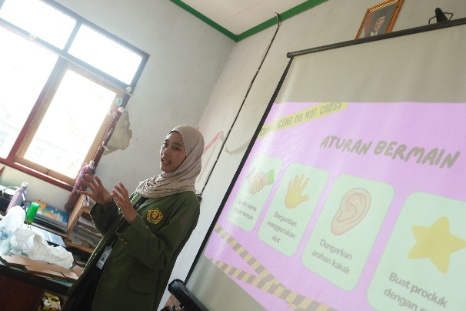 | 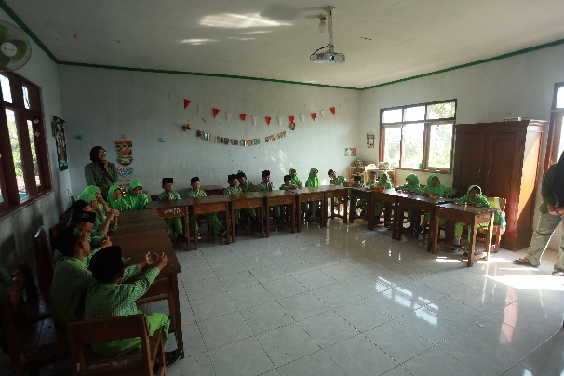
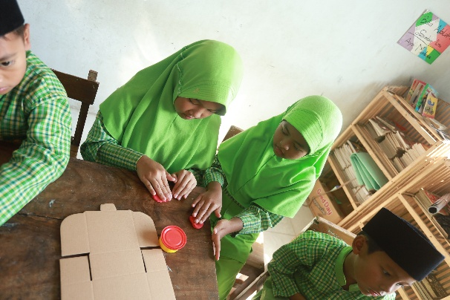 | 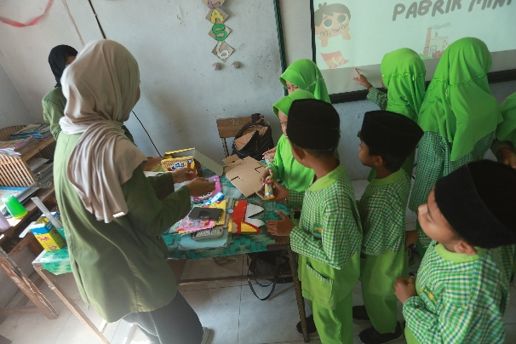
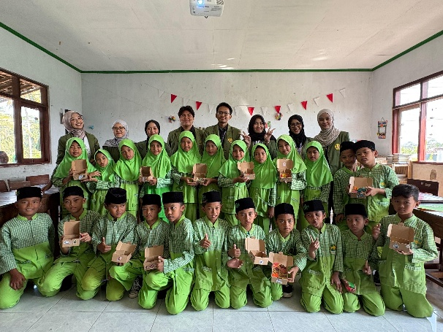 | 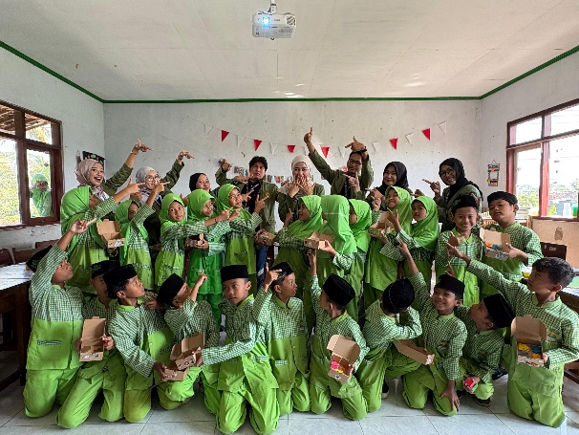
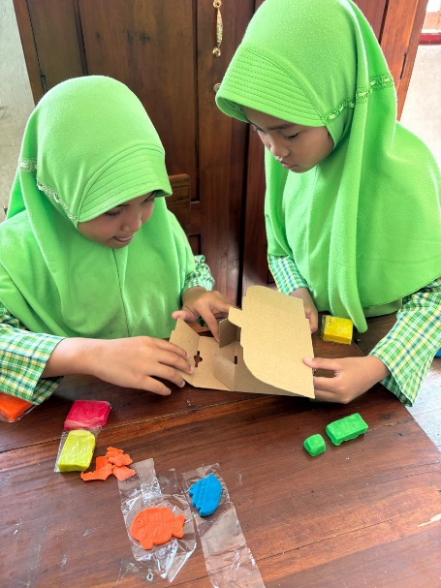 | 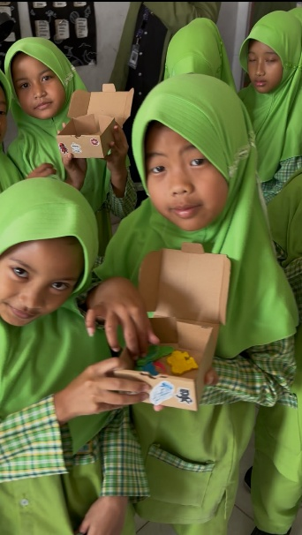
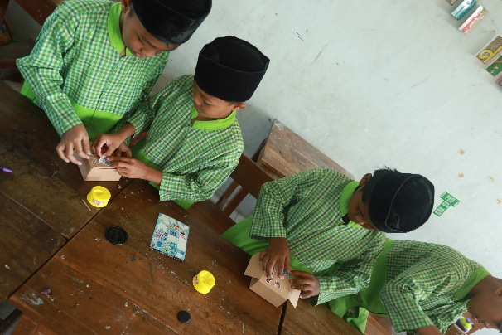 | 